 | EB1 nº 7 da Póvoa de Varzim
ficha de avaliação mensal
de língua portuguesa – 1º ano
Data: | __________ Avaliação : _____________
Nome: | ______________________________________

Lê e copia.
Ilusta a história
O Zeca deu o queijo à Xana.
A Xana levou o queijo e o queque ao piquenique.
Lá viu uma vaquita
A vaca fazia Múuuu.

Lê o texto e responde.

1. O que deu o Zeca à Xana?
___________________________________________________________

2. O que viu a Xana no piquenique?
___________________________________________________________
comeu Xana queijo.A o
3. Ordena:

___________________________________________________________
4. Inventa uma frase para:
piquenique ➔ ______________________________________________
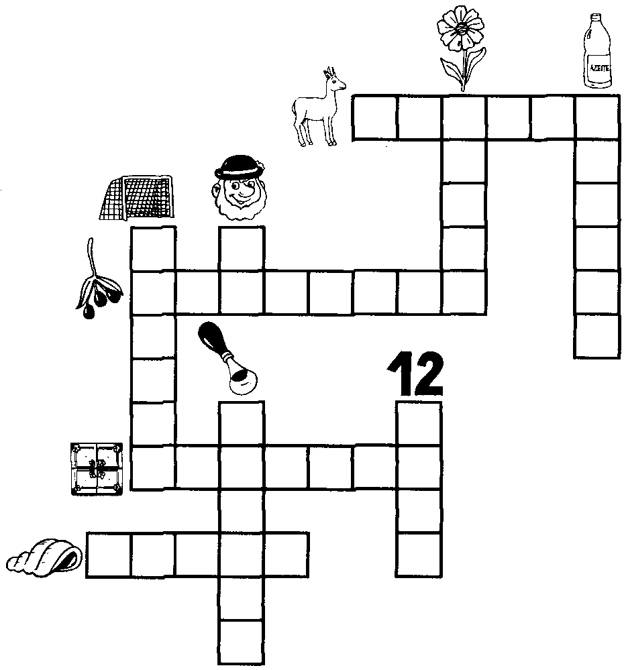

Completa as palavras cruzadas

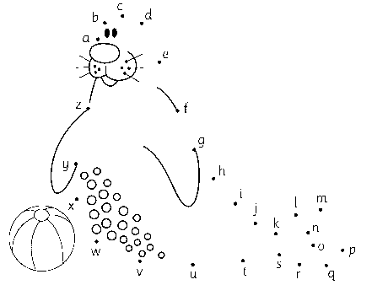

Liga as letras de a a z e descobre o animal secreto.

